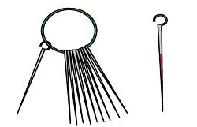Лекция 5. Вариант 1.

**1. Как называется данный предмет измерительного комплекса**

а) колышки

б) шпильки

в) иглы

г) компаратор

**2. По какой формуле вычисляется длина линии:**

а) D= 200*N-20*n + r

б) D= 200*N+20*n + r

в) D= 200*N+20*n - r

г) D= 200*N-20*n - r

**3. Поправка за температуру вводится если:**

а) (tизм.- tкомп.)>8о

б) (tизм.- tкомп.)<8о

в) (tкомп -tизм.)>8о

г) (tкомп -tизм.)<8о

**4. Неприступные расстояния определяется по теореме синусов если:**

а) недоступна одна точка хода

б) недоступна одна сторона хода

в) недоступны все точки хода

г) недоступны все стороны хода



5**. В данной формуле С- это:**

а) изменяемое слагаемое дальномера

б) неизвестное слагаемое дальномера

в) постоянное слагаемое дальномера

г) искомое слагаемое дальномера

Лекция 5. Вариант 2.

**1.Компарирование ленты-это**

а) изменение длины рабочей ленты

б) изготовление новой рабочей ленты

в) замена рабочей ленты на эталон

г) сравнение длины рабочей ленты с длиной эталона

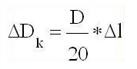**2. Данной формуле Δl – это**

а) поправка за наклон линии

б) поправка за компарирование

в) поправка за температуру

г) поправка за наблюдателя

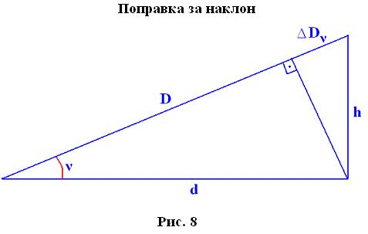**3. ΔDV вычисляется по формуле:**

а) $∆D_{V}=2∙D∙\sin^{2}{\frac{ν}{2}}$

б) $∆D_{V}=2∙D∙\cos^{2}{\frac{ν}{2}}$

в) $∆D_{V}=3∙D∙\sin^{2}{\frac{ν}{2}}$

г) $∆D_{V}=2∙D∙\sin{\frac{ν}{2}}$

**4. Неприступные расстояния определяется по теореме косинусов если:**

а) недоступна одна точка хода

б) недоступна одна сторона хода

в) недоступны все точки хода

г) недоступны все стороны хода

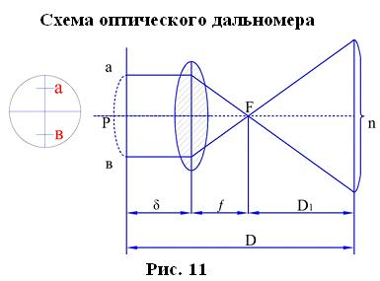

**5. На рисунке Р- это**

а) количество делений дальномерной рейки между дальномерными нитями

б) количество делений дальномерной рейки, видимых в трубу между дальномерными нитями

в) расстояние между дальномерными нитями

г) коэффициент дальномера, который обычно равен 100

Лекция 5. Вариант 3.

**1. Если измерения выполняются косвенно, это значит, что они проводятся с помощью:**

а) мерных приборов

б) вычислений

в) дальномеров

г) наблюдателя

**2.Что изображено на рисунке?**

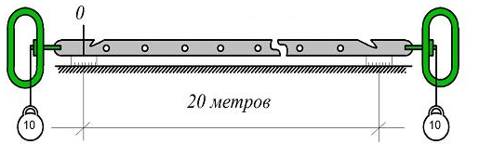

а) компаратор

б) стальная лента

в) рулетка

г) измерительный прибор

**3. Точность измерений линий лентой зависит главным образом от:**

а) характера местности

б) наблюдателя

в) качества ленты

г) компарирования ленты

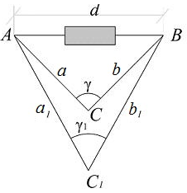**4. Какой метод вычисления используют при случае, изображенном на картинке?**

а) по теореме синусов

б) по теореме косинусов

в) по методу проекций

г) по теореме Пифагора

**5. В данной формуле, V-это**

а) скорость распространения звука

б) скорость распространения света

в) скорость распространения электромагнитных волн

г) скоро распространения электростатических волн

Лекция 5. Вариант 4.

**1. Если измерения выполняются непосредственно, это значит, что они проводятся с помощью:**

а) мерных приборов

б) вычислений

в) дальномеров

г) наблюдателя

**2. Сколько мерщиков проводят измерения?**

а) Зависит от количества измерений

б) 2

в) 1

г) По количеству шпилек

**3. d вычисляется по формуле**

а) d= $D∙cosv$

б) $d=2∙D∙\cos^{2}{\frac{ν}{2}}$

в) $∆D_{V}=3∙D∙\sin^{2}{\frac{ν}{2}}$

г) $d=2∙D∙\sin{\frac{ν}{2}}$

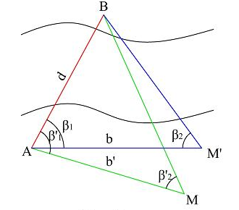**4.Какой метод вычисления используют при случае, изображенном на картинке?**

а) по теореме синусов

б) по теореме косинусов

в) по методу проекций

г) по теореме Пифагора

**5. По данной формуле вычисляется:**

а) расстояние с помощью ленты

б) расстояние с помощью лазерного дальномера

в) расстояние с помощью светодальномеров

г) расстояние с помощью нитяного дальномера